Le MUR de mots
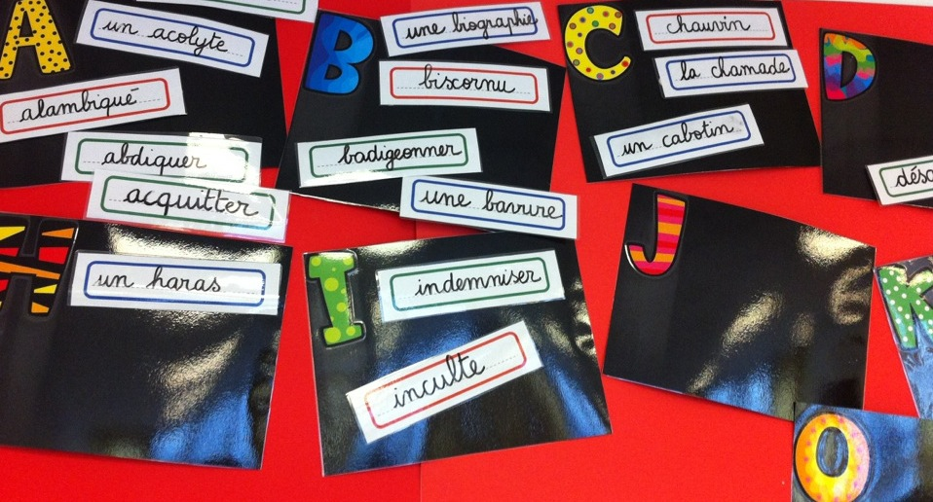

Le mur de mots s'enrichit de jour en jour !
Voici les documents utilisés pour sa mise en place:
- Les étiquettes pour écrire les mots nouveaux avec le cadre de couleur selon la nature grammaticale.
- La fiche d'identité du mot.
- Rappel du principe:
Dans les différents temps de lecture, quand on rencontre un mot « intéressant », dont la définition n’est pas encore connue, demander aux élèves qui souhaiteraient le présenter.
L’élève l’écrit sur une étiquette plastifiée (choix de couleur selon sa nature: vert: v., bleu: n., rouge: adj., violet: adv.) au feutre Velleda. Il fait un travail de recherche dans le dictionnaire (à la maison ou sur un temps libre en classe) en remplissant une petite fiche d’identité du mot.
Lors d'un temps à définir (rituel du mot du jour ) l’élève le présente aux camarades puis il glisse la fiche d’identité dans le sac de mots. L’étiquette du mot est affichée sur "le mur de mots", près de sa lettre initiale.
L’ensemble est « très visuel », j'ai utilisé des feuilles noires A4 de canson pour faire ressortir les étiquettes.
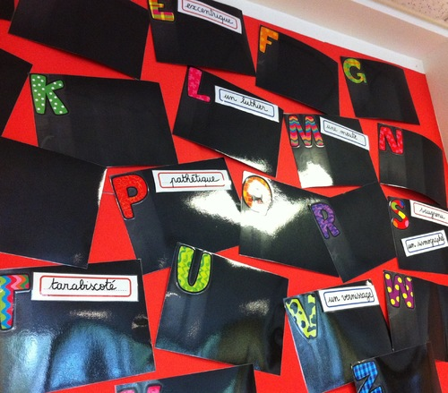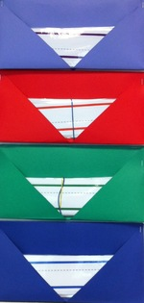
Quels sont les mots qu'on retrouve sur ce mur?
- Les mots "intéressants" rencontrés dans les lectures communes.
- Les mots du rituel le mot du jour.
- Des mots proposés par des élèves ou ceux piochés dans la boite à mots.
Le mur de mots est renouvelé à chaque période, soit 5 fois dans l’année pour ne pas le surcharger. Avant d'enlever tous les mots, je distribue la feuille récapitulative. Les élèves doivent écrire pendant les vacances une phrase- exemple pour chaque mot, avec interdiction d'écrire celle du dictionnaire.
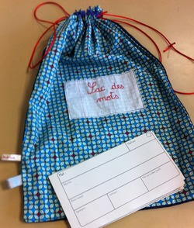
Pour ma part, j'exploite surtout ces mots lors du rituel du "mot de passe" et prochainement lors du "jogging d'écriture" avec des mots imposés.
Le MOT de passe :
Voici une petite activité quotidienne pour réinvestir les mots du mur des mots fin qu'ils entrent dans le vocabulaire des élèves : il s'agit du mot de passe.
Sur la porte d'entrée de la classe, on affiche un portrait de la Joconde ainsi qu'une bulle dans laquelle on note la définition d'un mot du mur des mots.
Les élèves essaient alors de trouver le mot de passe. Ils ont 3 essais avant que l’on ne donne la réponse.
